‘El ‘social tagging’ y la inteligencia colectiva. Posibilidades y retos de la Web 2.0 para la educación.’

Willem, Cilia*
Grané, Mariona
Bartolomé, Antonio

*Datos de contacto:
Universitat de Barcelona
Pg. Vall d’Hebron 171
Edifici Llevant, 005
08035 Barcelona
ESPAÑA

RESUMEN

Muy recientemente podemos observar un cambio cualitativo en el uso de la red: la llamada Web 2.0 o web social. Este cambio tendrá sus consecuencias en diferentes ámbitos, entre ellos la educación.

Una primera característica importante que queremos estudiar en las comunidades en internet es el social tagging: mediante etiquetas, los usuarios marcan los contenidos de manera cualitativa y cuantitativa. A diferencia del modelo mediático convencional, en el cual la información viene desde ‘arriba’, ahora son los miembros de la comunidad los que deciden qué es interesante o qué tema está en la agenda.

En segundo lugar exploramos las nuevas posibilidades de participación en el contenido por parte de los miembros de las comunidades y la inteligencia colectiva. El concepto de inteligencia colectiva fue introducido por Tim O’Reilly, (que también definió el mismo término de Web 2.0), y se basa en el principio de que el conocimiento está abiertamente disponible para ir ‘construyendo’ más conocimiento entre los participantes (peer production). Este proceso sucede mediante la negociación y la autoregulación.

Todas estas tendencias 2.0 ponen en cuestión el papel de la ‘Educación’ formal, tal como se ha llevado a cabo en escuelas y universidades desde hace siglos.

PALABRAS CLAVE: web 2.0, blogosfera, comunidades virtuales

INTRODUCCIÓN Y OBJETIVOS DEL TRABAJO

La Web 2.0 fue destacada por ‘O'Reilly Media’ en 2004 para referirse a una ‘segunda generación’ de Web basada en comunidades de usuarios y una gama especial de servicios, como las redes sociales, los blogs, los wikis o las folksonomías, que fomentan, cada uno de su manera, la colaboración y el intercambio ágil de información entre los usuarios (http://es.wikipedia.org/wiki/Web_2.0). Conceptos claves son la comunicación y la participación, por lo que la Web 2.0 se ha llegado a denominar la ‘web social.’
Estos aspectos social y participativo de la red de redes también tienen su repercusión en los procesos de aprendizaje. La verdadera revolución de los sistemas educativos que debía traer el ordenador, no está llegando hasta ahora, cuando empezamos a estudiar las posibilidades de lo que podríamos llamar el eLearning 2.0, donde el conocimiento es distribuido, y creado de forma colaborativa entre personas distantes, y no exclusividad de unos pocos educadores expertos en el medio:
“Esta visión del e-learning se relaciona con una de las nuevas corrientes metodológicas, propugnada por George Siemes: el conectivismo. Una teoría que se centra en el estado actual de la web donde la proliferación de herramientas colaborativas está llevándonos a lo que llamamos ya la sociedad del conocimiento compartido.” (Grané, 2006)

Uno de los entornos más comunes donde podemos descubrir recursos formativos en la red, son los blogs de profesores de primaria y secundaria, y de educación universitaria. Son blogs ricos en contenido, cada vez más audiovisual, de áreas diversas como la lengua, la física, la química, las matemáticas, la historia, el arte o la expresión visual. Ellos nos descubren pequeñas joyas educativas que nos permiten aprender y comprender conceptos, procesos, razonamientos y aplicaciones a través del medio que han "visto" en la red. Recursos que permiten mostrar informaciones, comprenderlas, reconocerlas, descubrirlas. La mayoría son recursos audiovisuales que personas de todo el mundo ‘cuelgan’ en sitios de hospedaje de vídeo como YouTube, GoogleVideo, VideoBomb, ...
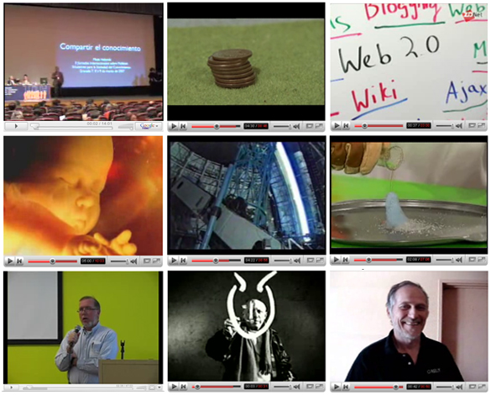
Selección de videos con clara orientación formativa, hospedados por YouTube y Google Video.

Es este compartir recursos, ideas, conocimientos, que Pedro Hernández (2007) destaca como sentido clave de la web 2.0:
“Es esta capacidad de compartir los archivos, y no sólo de pasarlos de una plataforma a otra, lo que se busca con Web 2.0. Una verdadera visión colectiva y un ímpetu por la colaboración es lo que la Web 2.0 propone, pues Internet es una plataforma ideal para ello. El no tener limitaciones geográficas, sino ser accesible desde cualquier parte; el no tener la necesidad de instalar y mantener un programa en nuestra computadora y; la capacidad de trabajar colectivamente de manera asincrónica, son algunos de los elementos que Web 2.0 propone para compartir información y conocimiento, buscando siempre aumentar la base de inteligencia general” (Hernández, 2007).

Desde esta idea de que la web 2.0 no es una colección de recursos tecnologicos sinó una “actitud” de los usuarios de la red, nuestro estudio tiene como objetivo explorar, de manera breve y con ejemplos y demostraciones prácticos, aquellos aspectos 2.0 que puedan tener una relevancia para la educación y el aprendizaje. Destacaremos principalmente:

- Las etiquetas y el RSS
- La inteligencia colectiva y la autorregulación del aprendizaje
- Las comunidades virtuales

- LAS ETIQUETAS Y EL RSS

En la Web 2.0 observamos un conjunto de nuevas aplicaciones, normalmente disponibles íntegramente on-line, que fomentan la comunicación, la participación y la colaboración inmediatas. La mayoría de estas aplicaciones están disponibles en la red sin necesidad para el internauta de instalar ningún software en el disco duro de su ordenador. Hoy en día ya se pueden crear páginas web, blogs, editar texto, retocar fotos, mandar archivos por FTP e incluso editar vídeo sin necesidad de tener una aplicación instalada off-line tipo ‘cliente’.

A parte de su vertiente intrínsecamente online, estas aplicaciones 2.0 tienen las siguientes características relevantes para el tema que nos ocupa:

    - Las etiquetas (el tagging)

Los ‘tags’ o etiquetas permiten a los habitantes del mundo 2.0 definir y/o cualificar los contenidos en la red mediante el uso de palabras clave (keywords). Estas etiquetas pueden tener un carácter descriptivo (información sobre el contenido), o valorativo (opinión sobre el contenido). Podemos etiquetar cualquier material: texto, URL, vídeo, audio, foto, o cosas tan abstractas como una ubicación geográfica o una personalidad en la red. Las etiquetas nos permiten dar un significado a un material, sea como ‘autor’ (la persona que crea o ‘cuelga’ el material), sea como ‘lector’ (la persona que visualiza o ‘se baja’ el material). De esta manera, cada participante en la red es a la vez autor y lector, dando así nuevos significados a los materiales de manera constante. Esto inevitablemente tendrá sus repercusiones sobre los materiales ‘escolers’ y sobre la manera de aprender en general.

A diferencia de lo que sucede con las taxonomías, donde el internauta tiene que escoger una etiqueta entre una serie limitada de palabras y categorías bien definidas, en las folksonomías de la Web 2.0 son los usuarios los que eligen o crean las categorías para describir, clasificar, definir y valorizar sus materiales (http://en.wikipedia.org/wiki/Folksonomy). Es decir, ya no estamos limitados a etiquetar dentro de unas categorías inventadas por ‘alguien’ y vinculadas a unas bases de datos bien estructuradas, sino que podemos inventar las categorías. Las folksonomías están dando lugar a ‘neologismos’ según las combinaciones de palabras y conceptos que crean los propios usuarios, lo cual tendrá sus consecuencias en la evolución del lenguaje. Pero sobre todo abre nuevas perspectivas en cuanto a la manera de organizar la información en la red.

Así pues, mediante el social tagging (las etiquetas, meta-datos y descriptores ‘libres’) los usuarios marcan los contenidos de manera cuantitativa y cualitativa. A diferencia con el modelo mediático ‘convencional’, en el cual la información viene desde ‘arriba’, ahora son los miembros de la comunidad que deciden qué es interesante o qué tema está en la agenda.

    - La blogosfera y el RSS

Se podría decir que la Web 2.0 se inició al principio del siglo XX con la aparición de los weblogs o simplemente blogs. Un blog es un espacio personal de un@ internauta caracterizado por ‘entradas’ o posts que se presentan en orden cronológico, empezando por la última. Cada entrada nueva aparece como nueva en la parte de arriba del listado. Las entradas pueden ser de carácter textual (la gran mayoría), pero también pueden ser fotos o vídeos (cada vez más). Un blog suele actualizarse con nuevas entradas entre diaria y semanalmente. Está planteado, como dice la misma palabra, como una bitácora (‘logbook’ en inglés).

En relación a la Web 2.0 hay dos características fundamentales de los blogs que nos interesan para el tema que nos ocupa: la posibilidad del lector a intervenir/comentar, y el RSS. En primer lugar, la gran mayoría de los blogs ofrecen la posibilidad de comentar las entradas del ‘autor’. Los comentarios se organizan en orden cronológico y suelen aparecer públicamente. El autor del blog puede decidir si los comentarios serán anónimos o registrados (sólo lectores registrados pueden hacer comentarios). Hay muchas variadades, pero lo importante a destacar aquí es que se producen conversaciones públicas generadas por los mismos internautas, a partir de una entrada. Igual que en los foros de discusión, los comentarios se pueden hacer sobre la entrada o sobre otros comentarios.

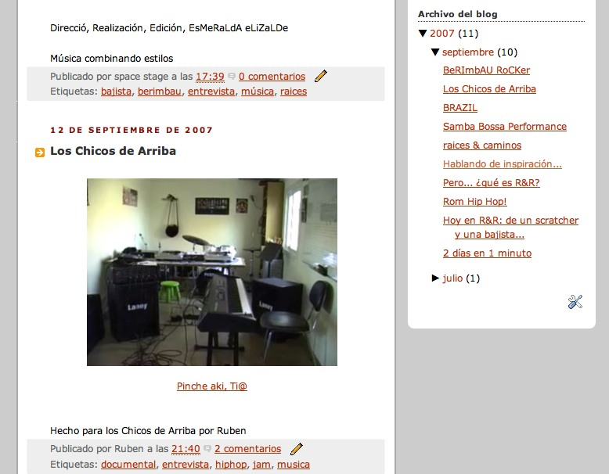
Ejemplo de un blog, con sus entradas de texto y de vídeo, sus comentarios y sus etiquetas. http://rootsbarcelona.blogspot.com

Pero a medida que aumentaba, a partir del año 2005, el número de personas con un blog, el número de entradas y sus correspondientes comentarios, y empezó a crecer la blogosfera de manera exponencial, se creó un sistema de avisos automáticos de nuevas entradas y/o comentarios. A partir de este momento ya no fue necesario visitar diariamente todos los blogs que como lector te interesaban, sino que en este momento puedes ‘suscribirte’ a un blog para que te llegue la información directamente cuando hay una novedad. En otras palabras, en vez de tener que ir a buscar la información, la información viene a nosotros.
Todo esto es posible mediante la tecnología RSS, que no es nada más que una pequeña aplicación que registra nuestra subscripción a un sitio o un blog, y nos manda la información cada vez que hay algo nuevo:

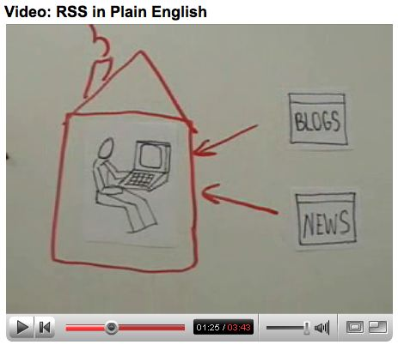
Imagen gráfica de cómo el RSS nos permite recibir avisos de información nueva en nuestros blogs y sitios de noticias favoritos.
http://www.youtube.com/watch?v=0klgLsSxGsU

En la Web 2.0 los usuarios, consumidores y productores de información, también audiovisual, no se sientan delante de la pantalla del ordenador para ser meros espectadores, sino que utilizan estos sistemas para recoger, seleccionar, escoger, mezclar, opinar, aprender, enseñar, mostrar, leer, ver, … y crear contenidos.

El tagging y el sistema RSS permiten una ordenación y un filtrado funcional entre la sobre-oferta de información y los materiales.

- LA INTELIGENCIA COLECTIVA

En este apartado examinaremos dos aspectos de la Web 2.0 y la llamada ‘inteligencia colectiva’: los wikis y los contenidos generados por los usuarios (user generated content).

La inteligencia colectiva

En la vertiente comercial de la Web 2.0 hay un concepto que desde muy temprano encontró su hueco en los sistemas de venta por internet: el ‘filtrado colaborativo’ (Candeira, 2001). En términos comerciales, el filtrado colaborativo permite a cualquier vendedor dirigir unos productos determinados a unos clientes determinados: la venta ‘personalizada’. Su aspecto Web 2.0 reside en que son los propios usuarios que, entre todos, etiquetan los productos de manera cuantitativa (dando puntos) y cualitativa (dando opiniones). Junto a los datos de compras de los clientes, las empresas de venta por internet pueden crear un perfil de sus clientes, que cada vez es más detallado y acertado. Amazon fue el primero y el ejemplo más brilliante del filtrado colaborativo, mediante el cual su sistema detecta gustos parecidos, tendencias y temáticas actuales entre sus clientes, y puede hacer ‘sugerencias’ a sus compradores en función de sus gustos, sus compras anteriores y su propio ‘tagging’ en la red. Una tienda que te hace sugerencias sorprendentemente acertadas.
Aparte de que los usuarios trabajan así de manera gratuita para las empresas de la Web 2.0 (Declercq, 2007), el filtrado colaborativo permite también ‘avisar’ o opinar entre los consumidores sobre la mala calidad de un producto o sobre una estafa o engaño, ‘autorregulando’ así la calidad de los productos ofrecidos para su venta en internet.
De la misma manera que el filtrado colaborativo permite, a nivel comercial, crear perfiles de usuarios basados en sus gustos, la inteligencia colectiva permite crear conocimiento entre tod@s basado en el control mutuo y la autorregulación. Aquí el objetivo no es vender, sino construir conocimiento. Aunque no cubra todos los aspectos en su comparación, podríamos decir que el tagging no-comercial ha conducido al concepto de la ‘inteligencia colectiva’.
La inteligencia colectiva, tal como la define Tim O’Reilly, se basa en el principio de que el conocimiento está abiertamente disponible para ir construyendo más conocimiento entre los participantes (peer production) (O’Reilly, 2005).

La wikipedia y la autorregulación
Esta construcción colectiva del conocimiento se ve plasmada actualmente en el fenómeno de la wikipedia, la enciclopedia online por excelencia. Una enciclopedia ‘libre’, abierta a entradas y modificaciones por parte de cualquier usuario de la red. Una enciclopedia escrita entre todos, ¿quién se hubiera atrevido pensar algo así hasta hace poco?. Podríamos decir que la credibilidad de la wikipedia reside precisamente en la autorregulación de su contenido por parte de los usuarios: está basada en la noción poco creíble de que cualquier internauta puede crear una entrada, que a su vez puede ser modificada por cualquier otr@. Es un experimento radical de confianza, aplicando a la creación del conocimiento el principio informático de Eric Raymond, pionero del software de código libre, de que ‘con suficientes ojos, se ven los fallos más fácilmente’ (“Given enough eyeballs, all bugs are shallow” – Eric Raymond en: http://www.catb.org/~esr/writings/cathedral-bazaar/cathedral-bazaar/ar01s04.html).

Así pues, todo indica que cada vez más la información se creará y se distribuirá de manera colectiva y desde ‘abajo’: los consumidores de la información se convierten en ‘prosumidores’ (productores+consumidores). La wikipedia es el ejemplo más obvio, pero no el único, de esta nueva tendencia en la creación y la distribución de conocimiento, que tendrá profundas consecuencias para el aprendizaje en general, y para el mundo de la educación en particular.

Contenido generado por el usuario
Hasta ahora, los maestros y profesores acudían normalmente a libros de texto y materiales ya preparados para usar en sus lecciones de clase. En la Web 2.0, son los profesores mismos, que generan los contenidos y los comparten con sus colegas y sus alumnos en la red: el user generated content o contenido generado por el usuario.

Para ilustrar este fenómeno, vamos a centrarnos en los materiales audiovisuales educativos en la red, ya que son cada vez más frecuentes los que hacen un uso excelente de las herramientas 2.0. Poco a poco nacen iniciativas que intentan recopilar producciones audiovisuales de educadores de todo el mundo, una de las más conocidas es Teacher Tube (http://www.teachertube.com), con su slogan "teach the world". Por el nombre podemos adivinar que intenta ser un espacio similar a YouTube aunque claramente orientada a la educación, y que nace inicialmente de una actividad familiar y de momento se mantiene como un espacio, libre, donde educadores de todo el mundo comparten sus vídeos, que se categorizan por áreas (ciencias, matemáticas, idiomas, arte, ...) , niveles (universidad, primaria, secundaria, ...) y tipo de desarrollo (tutoriales, hecho por profesionales, hecho por alumnos, ...).
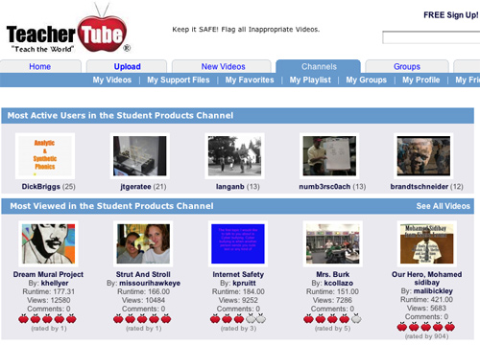
Pantalla del canal de contenidos realizados por estudiantes de Teacher Tube

Todavía existen pocas aportaciones en Teacher Tube en castellano, pero existe un intento de "propaganda" entre los educadores que utilizan los audiovisuales en la red.
Quizá el vídeo más conocido en Teacher Tube, o del que más se ha hablado en la blogosfera hispana, es el vídeo del profesor Ángel Puente y sus alumnos en la escuela de una aldea de Teruel (España) llamada Ariño, donde ellos trabajan en un proyecto que llaman "aulas autosuficientes", y que a partir de una dotación tecnológica de tablet-PC para todos los alumnos, una buena conexión a internet, un ordenador de aula y un proyector, han creado un sistema de trabajo entre los alumnos y los maestros que utiliza la red de forma colaborativa olvidando la existencia de los muros y los horarios, huyendo de una cultura escolar basada en la lección escrita para hacer un esfuerzo en esta cultura visual e interactiva. En un entorno rural con pocos recursos han convertido este casi aislamiento en una oportunidad. Es una aplicación del sentido del aprendizaje de la web 2.0 en una aula de primaria. http://www.teachertube.com/view_video.php?viewkey=b0833588399b1fcd177c

Otra iniciativa similar a TeacherTube, con una orientación educativa en los contenidos que muestra, la encontramos en el aparentemente desenfadado ‘Sclipo’ (http://sclipo.com), donde personas de todo el mundo comparten breves escenas de sus habilidades para que otros usuarios las utilicen para aprender. Y decimos ‘aparentemente’, porque, al lado de vídeo-tutoriales orientados a mostrar habilidades poco necesarias, coexisten lecciones para el aprendizaje de diversos idiomas (inglés, japonés, español, y sorprendentemente catalán), procesos para aprender a manejar programas informáticos, ideas relevantes sobre ecología, habilidades culinarias, conocimientos para la salud en el deporte, etc... Sclipo es un espacio donde encontrar aquello que necesitas aprender rápidamente y de forma precisa.

Una experiencia más que está surgiendo y poco a poco está siendo muy utilizada desde blogs educativos de habla hispana, es la de los recursos audiovisuales abiertos de eblog TV (http://www.eblogtv.es/). Eblog TV es una productora de TV por Internet, en tiempo real y "video on demand" que orienta su negocio a empresas y al desarrollo a medida. Pero mantiene una selección en constante crecimiento de entrevistas, documentales, conferencias, ... abiertas, de libre uso y distribución muy utilizada en ámbitos formativos, desde blogs y entornos formativos.

- COMUNIDADES VIRTUALES

Desde hace unos 10 años, cuando internet se introdujo de manera masiva en las universidades, escuelas y hogares, se viene hablando sobre los ‘campus virtuales’, ‘enseñanza virtual’ y ‘comunidades de aprendedores’. El eLearning y bLearning (Blended Learning, combinación de aprendizaje por contacto directo y en la red con una variedad de soportes) son conceptos ampliamente explorados en el pasado reciente (Aiello & Willem, 2004). Pero, ¿qué podemos decir en relación a esas comunidades de aprendedores y la enseñanza virtual en el contexto actual de la Web 2.0? ¿Cuáles son las nuevas tendencias en la educación por la red? ¿Qué consecuencias tendrá para las escuelas, instituciones y universidades ‘convencionales?

Exploraremos estas cuestiones de la mano de un ejemplo muy concreto: Second Life.

3.1 Las nuevas comunidades virtuales: Second Life
Con el surgimiento de la Web 2.0 y sus características sociales (compartir, participar etc...), los espacios de intercambio virtuales han adquirido una nueva dimensión. Las comunidades de usuarios han dejado de ser meras plataformas de compartir contenidos a ser espacios dinámicos de creación de contenidos. Esta dimensión de crear compartiendo o compartir creando está siendo la mayor característica de nuevas comunidades o entornos virtuales como Second Life, que – como indica el nombre – simula toda una serie de elementos de la vida ‘real’ trasladándolos a un mundo virtual, creado por los propios usuarios.
La aplicación de Second Life en educación podría cambiar radicalmente el panorama de las comunidades virtuales de aprendizaje (Grané&Muras, 2006).

3.2 Qué es Second Life

Second Life (en adelante SL), es un mundo virtual en 3D con interacciones de multijugador. Pero SL no es un juego. Aunque la estructura es parecida a los juegos clásicos como Ever Quest o World of Warcraft, al no tener un objetivo definido (conquistar a los otros, extender un imperio...), las peculiaridades de su economía, su capacidad de automatización y la creación de objetos nuevos hacen SL particular y muy atractivo para todo tipo de públicos (Grané & Muras, 2006). Y para su aplicación en educación.

El acceso a SL es gratuito. Sólo hay que crear una cuenta con un nombre y un apellido, y un correo electrónico. En SL el movimiento se realiza con una apariencia virtual, denominada comúnmente avatar. Un avatar puede ser totalmente fiel a la persona real o una imagen completamente diferente, como un pato rojo.


Ejemplo de un avatar basado en una persona real,
http://images.businessweek.com/ss/06/04/ avatar/image/intro.jpg

El motor actual de SL es el dinero. Se pueden comprar casas, tierra y objetos en SL. Por muy inverosímil que nos pueda parecer, los jugadores se gastan dinero 'real' en objetos 'virtuales'. Pero dejamos de lado los aspectos comerciales de SL.

3.3 eLearning en SL

Algunas perspectivas de análisis de calidad de entornos de e-learning nos muestran cómo en muchos casos, de hecho, se han mantenido las teorías tradicionales de la formación a distancia aplicándolas a entornos online sin tener en cuenta no sólo las particularidades del entornos, sino tampoco las de los usuarios (Grané & Muras, 2006). SL nos permite plantear nuevas formas de enseñar y aprender más allá de las 'simulaciones' y de las teorías más clásicas de aprendizaje mediante simuladores, porque la simluación no es más que una de las posible formas de trabajar con SL. La característica más interesante de SL para el aprendizaje es la posibilidad de 'hacer' y de 'experimentar'; el 'learning-by-doing'. Y esta posibilidad de hacer tiene implicaciones muy relevantes en los procesos de aprendizaje que van más allá de la simulación:

‘En el mundo real puedes intersarte por la física, pero en nuestro mundo, si quieres, directamente puedes trabajar con átomos.’ (Cory Ondrejka, director de tecnología de Linden Lab, en una entrevista con Miller para la revista 'Escapism', 2006.)

Y es que en SL sólo existe aquello que sus residentes crean, y sólo suceden las cosas que sus residentes hacen. El mundo SL está repleto de rincones desñados para aprender, decenas de museos, bibliotecas, hemerotecas, laboratorios, un planetarium, conferencias, eventos, juegos, talleres, etc.... Robin Harper (2004), vicepresidente de Linden Lab, defiende que SL es un entorno 'ideal' para aprendedores:

"Their focus is experience. (...) It's whatever their individual perspective is. They come into Second Life trying to explore their ideas as they relate to a digital experience. (Robin Harper en Grané&Muras, 2006)

La empresa Linden Lab ha ido abriendo recursos y creando espacios que permiten enseñar y aprender en SL mediante cursos formales, universitarios y de formación continuada y superior. Pero lo más importante no son los cursos, sino el ‘hacer y experimentar’ que ofrece SL en ellos.

CONCLUSIÓN

En la introducción de este artículo nos preguntamos qué aspectos de la Web 2.0 o la ‘web social’ podemos destacar como relevantes para el futuro de la educación, en su sentido de aprender y enseñar. Hemos visto que hay tres grandes características 2.0 que están teniendo y tendrán consecuencias profundas para el aprendizaje y para el mundo de la educación:

Las etiquetas y el RSS: permiten una nueva forma de creación, selección y organización de categorías, informaciones y, en definitiva, el conocimiento.
La inteligencia colectiva y los contenidos generados por los usuarios: pone en cuestión la generación de materiales en un modelo que gira entorno a la colaboración. Los aprendedores enseñan y los enseñantes aprenden.
Las nuevas comunidades virtuales de aprendedores: responden a un nuevo modelo donde se centra el aprendizaje a través de la práctica y la experiencia.

Como docentes e investigadores de la universidad nos preguntamos: ¿que pasará con la universidad como institución? ¿Cuál será el nuevo papel de las universidades en una ‘sociedad red’, donde la información está disponible abiertamente en Internet? ¿Qué pasa cuando los estudiantes se convierten en peers de los docentes en cuanto a la elaboración conjunta de los contenidos?

En todo caso, la visión social y participativa es un recurso que cada vez más es utilizado en entornos universitarios. Como dice el profesor Jordi Adell, en relación a la llegada de la actitud 2.0 a la universidad: ‘Ésta "llegará; de la mano de los profesores o de la mano de los alumnos, pero llegará".

Barcelona, 13 de setiembre 2007

REFERENCIAS

Aiello, M. & Willem, C. (2004). El blended learning como práctica transformadora. En: Pixel-Bit. Revista de Medios y Educación 23, 21-26.

Bartolomé, A. (2002). Universidades en la Red. ¿Universidad presencial o
virtual? Crítica, LII (num. 896, abril 2002), pp. 34-38.

Candeira, Javier (2001). La Web como memoria organizada: el hipocampo colectivo de la red. En: Para poder pensar. Revista de Occidente, Madrid, marzo 2001. http://jamillan.com/para_can.htm
(consultado última vez 16 de julio 2007).

Declerq, Lize (2007). Online gemeenschappen tekenen het medialandschap. Ada, http://www.ada-online.org/nlada/spip.php?article365
(consultado última vez 12 de julio 2007).

Declerq, Lize (2007). Consumenten werken gratis voor Web 2.0. Ada, http://www.ada-online.org/nlada/spip.php?article383
(consultado última vez 13 de setiembre 2007).

Grané, M. & Muras, M.A. (2006). ‘Second Life: entorn virtual, aprenentatge real’. III Congrés online de l’Observatori per a la Cibersocietat: http://www.cibersocietat.net/congres2006/gts/comunicacio.php?&id=851 (consultado última vez 12 de julio 2007)

Hernández, P. (2007). Tendencias de Web 2.0 aplicadas a la educación en línea. No Solo Usabilidad journal, nº 6. 13 de Febrero de 2007. http://www.nosolousabilidad.com/articulos/web20.htm
(consultado última vez 13 de setiembre 2007).

O'Reilly,T. (2005). What is web 2.0. http://www.oreillynet.com/pub/a/oreilly/tim/news/2005/09/30/what-is-web-20.html (consultado última vez 18 de junio 2007).

